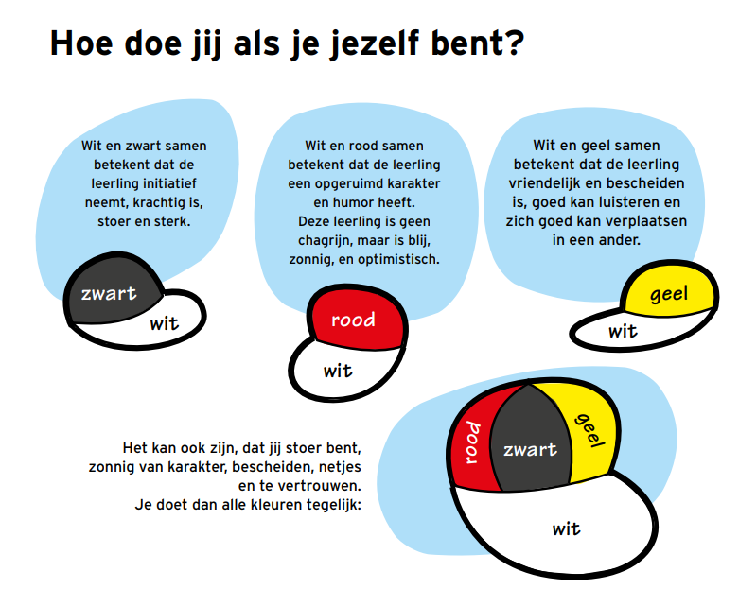
Doe als jezelf

Tijdens de ‘Gouden Weken’ hebben we het gehad over dat iedereen anders is. Het beste is als je doet als jezelf. Voor iedereen ziet zichzelf zijn er anders uit, want iedereen heeft andere kwaliteiten. Zo houdt de ene leerling van de leiding nemen en is de andere leerling wat meer bescheiden.
De Kanjertraining gaat er vanuit dat elke kwaliteit goed is, zo lang er maar een witte pet ‘onder’ zit. De witte pet zorgt er voor dat je respect blijft houden voor de ander en te vertrouwen bent.
Alle leerlingen van groep 6/7 hebben voor zichzelf omschreven hoe zij doen als ze zichzelf zijn. De witte pet zit bij iedereen onder op, maar welke pet past er daarna het beste bij het kind? Jullie kunnen alle persoonlijke verhalen van de kinderen lezen tijdens de Kijkavond.
